Бордовое платье с ожерельем и браслетом
Размеры: 42-44

Вам потребуется:

-пряжа Yarnart Violet (янарт виолет) цвет 0112 бордовый, состав: 100% мерсеризованный хлопок, 50 гр- 282 м.

-Крючок №2.
Используемые сокращения:
В. п. – воздушная петля
Соед. ст. – соединительный столбик
СБН – столбик без накида
С1Н – столбик с 1 накидом

Описание вязания

Сначало вяжем кофту-корсет, затем по низу корсета начинаем вязать юбку.

Перед и спинка: вязать вместе. Крючком связать цепочку из в. п. длиной 76 см, замкнуть ее в кольцо и вязать по кругу фантазийным узором по схеме 1. На высоте 30 см от начала вязания для формирования декольте вязать части переда С1Н согласно выкройке. Верхний край кофточки, включая вырез декольте, обвязать зубчиками по схеме 2. Сделать шнур длиной 130 см, продеть его в отверстия по верхнему краю кофточки и завязать бантиком посередине декольте.
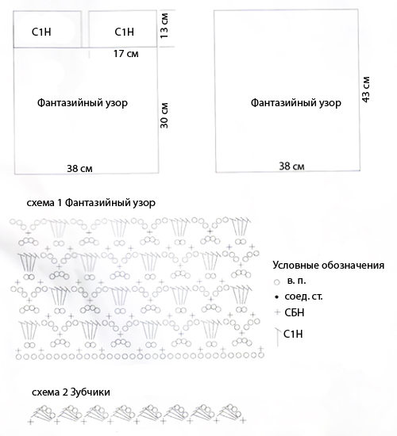

Верх связан, приступаем к вязанию юбки, для этого воспользуемся схемой вот такой салфетки. Начнем вязать юбку с 9-26 ряды схемы №1. Перейти к схеме №2. Вязать 27-58 ряды схемы №2. Закончить работу.

Выполнить подъюбник из фатина.

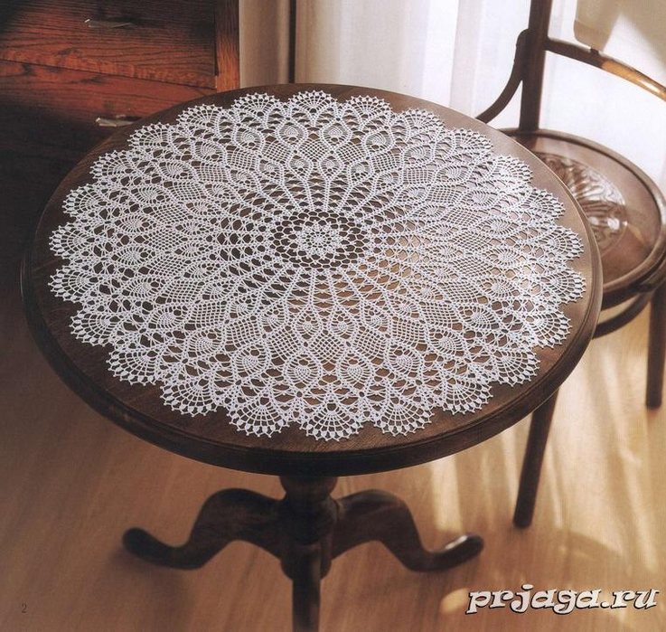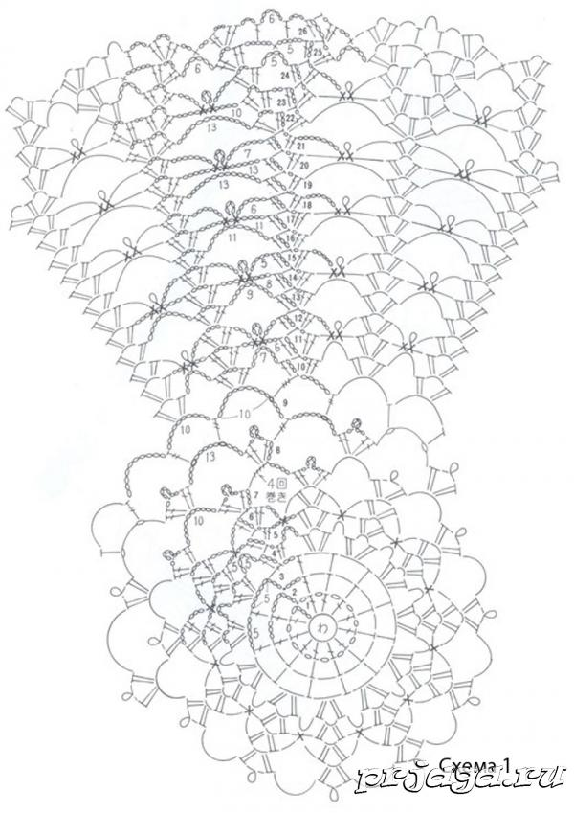Схема №1

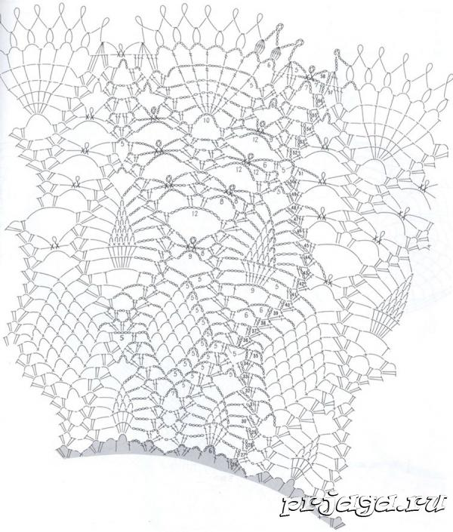

Схема №2

Для вязания ожерелья и браслета воспользуемся все той же пряжей и крючком.

Вязание ожерелья начинаем с основания - цепочки. Для этого, набираем крючком 269 воздушных петель. Далее вяжем по схеме №3.

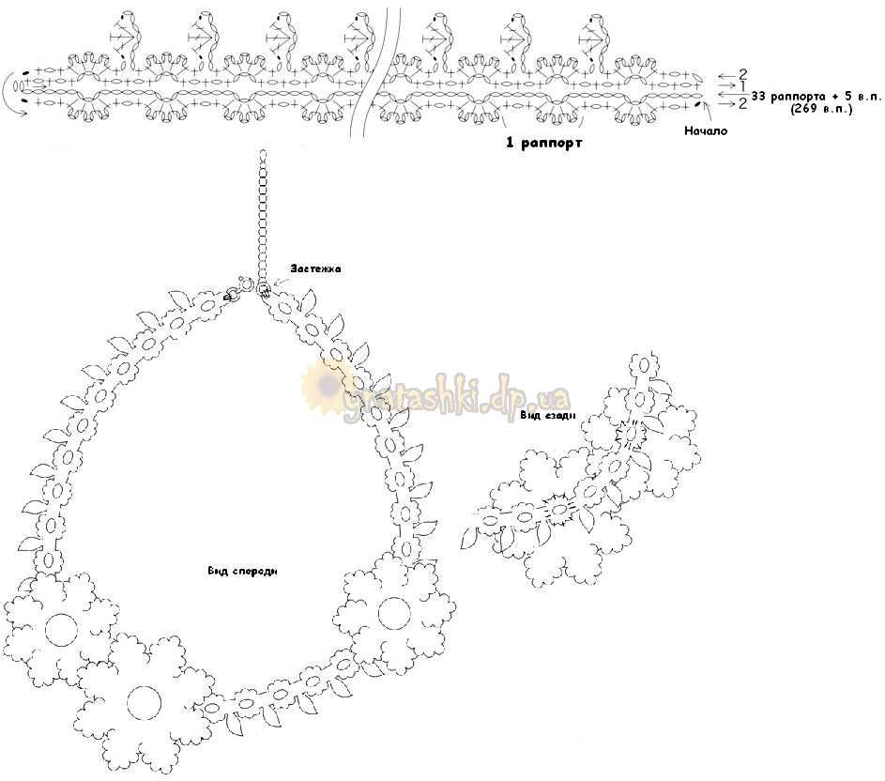

Схема №3

Следующими мы вяжем цветы. Они вяжутся от центра по кругу. Цветочков В необходимо связать 2 штуки, а Цветочка А одну. На следующем рисунке представлена схема №4 вязания цветочков: 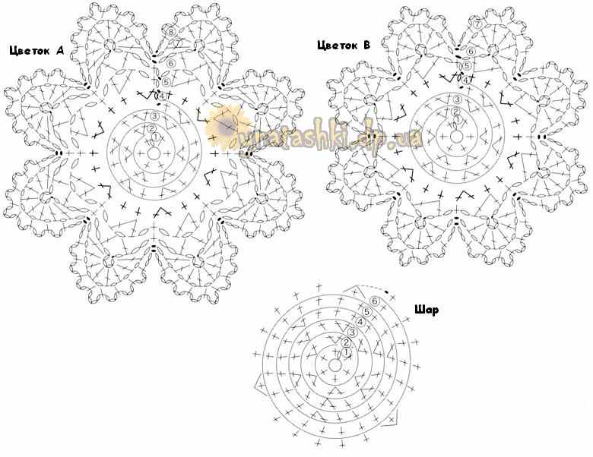

Схема №4

Вместо вывязывания шаров в центр цветочков я пришила бусины. Браслет связан по той же схеме что и ожерелье, только вяжется он по обхвату запястья с одним цветочком.

